3. งานป้องกันปราบปราม
ข้อมูล ณ วันที่ 1 เมษายน 2567
เมื่อวันที 22 มีนาคม 2567 เวลา 15.00 น. พ.ต.ท.สุริยัน คำสอน รอง ป.สภ.สิรินธร,พ.ต.ท.สุรชัย พันโบ สวป.สภ.สิรินธร พร้อมด้วย เจ้าหน้าที่ตำรวจร้อยเวร 2-0 สายตรวจรถยนต์ รถจักรยานยนต์ ได้เป็นวิทยากร ในการฝึกอบรมทบทวนการเข้าเผชิญเหตุระดับตำบล ให้กับผู้เข้าร่วมอบรมจัดตั้งหมู่บ้านอาสาพัฒนา และป้องกันตนเอง(อพป.) ณ ศาลาประชาคมบ้านคำม่วง หมู่ 4 ตำบลนิคมฯ อำเภอสิรินธร จังหวัดอุบลราชธานี

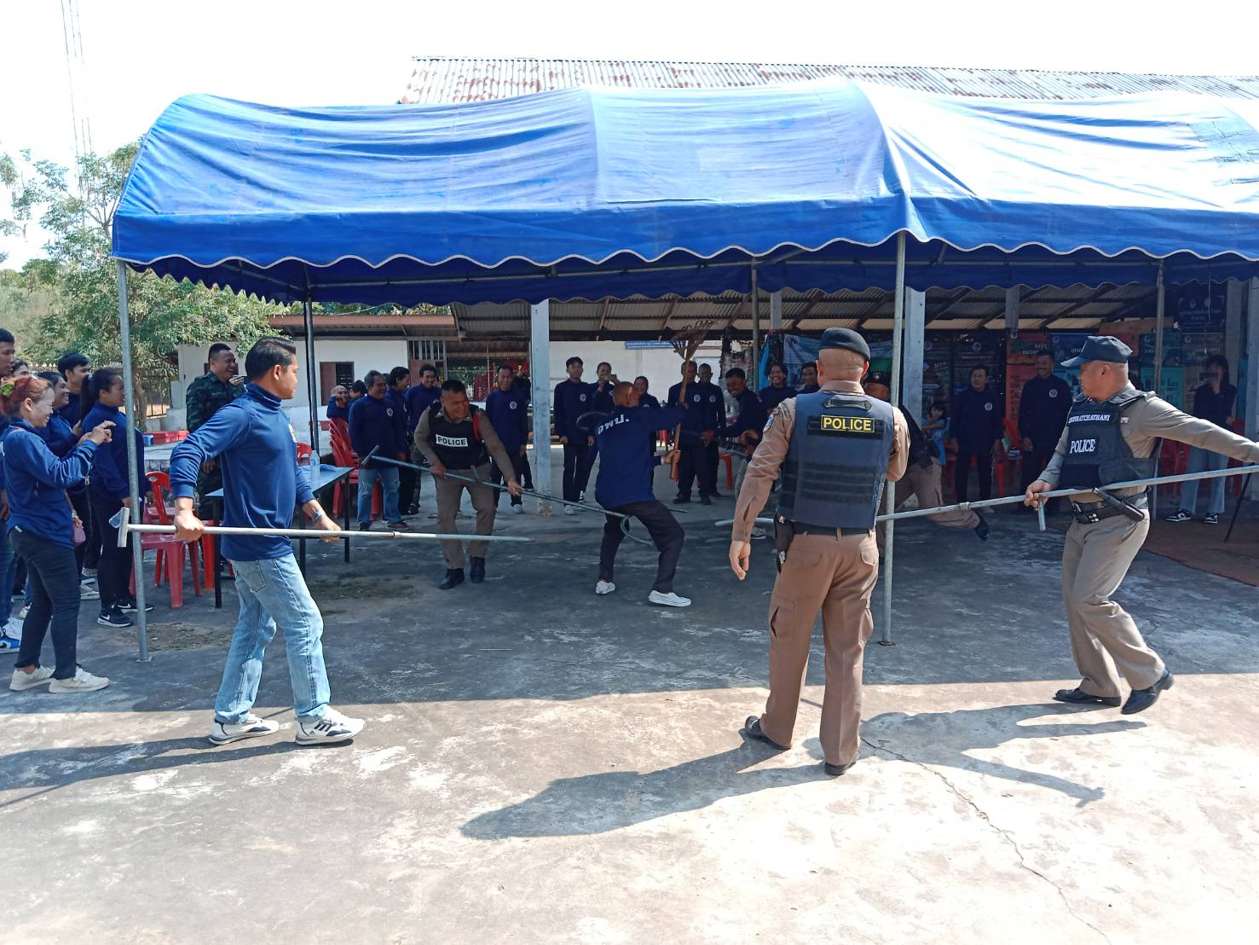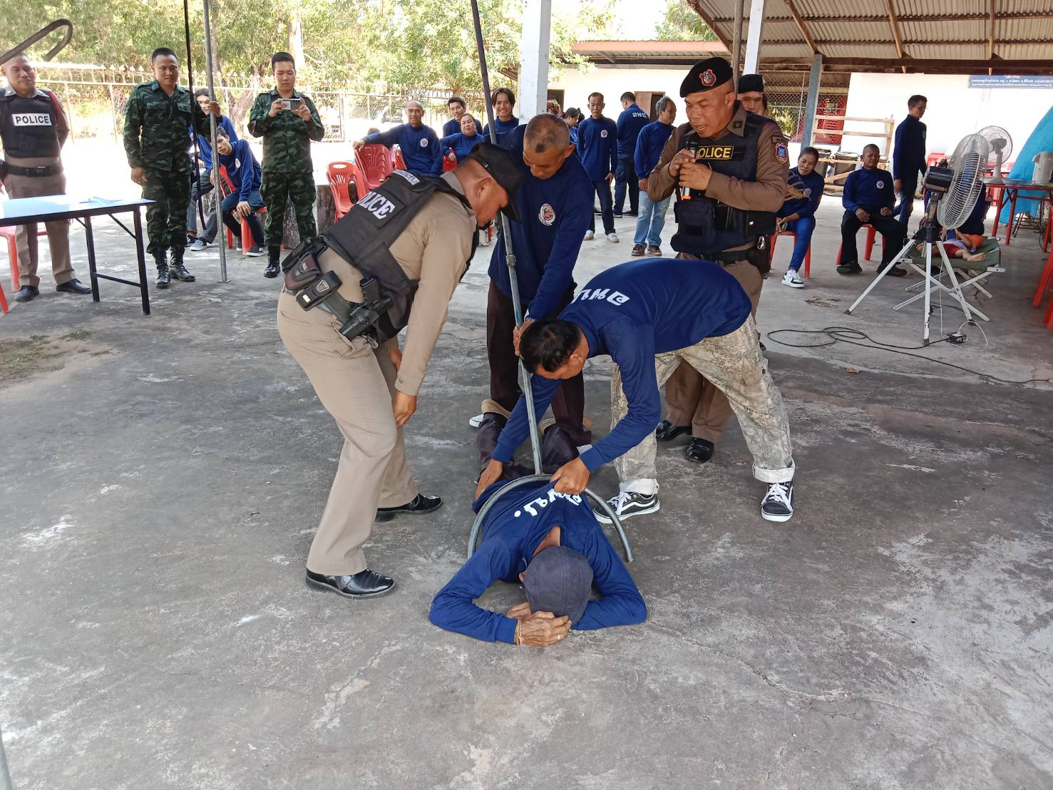

ช่วงวันที่ 1 – 31 มีนาคม 2567 ร้อยเวร 2-0 สายตรวจรถยนต์ ได้มีการออกตรวจจุดเสี่ยง จุดล่อแหลมร้านสะดวกซื้อในพื้นที่ เพื่อป้องกันเหตุ สร้างความอุ่นใจ และรักษาความปลอดภัยให้แก่​​ประชาชน จำนวน 124 ครั้ง

